Alueprofiili Kauhava (Kunnat)
Diakin karttasovellus 2022-02-22 20:47:27
Tämä asiakirja on tuotettu automaattisesti Diakin karttasovelluksen avulla 2022-02-22 20:47:27. Asiakirjan tiedot perustuvat THL:n Sotkanet-indikaattoripalvelun tietoihin, joihin on yhdistetty Tilastokeskuksen tilasto- ja paikkatietoaineistoja. Tarkempaa tieto indikaattoreista ja metodologiasta löydät sovelluksen Lisätietoja-osiosta.
Alueprofiili sisältää aina kaikkien osoittimien tiedot sekä valitulta alueelta että alueen rajanaapureista. Lisäksi alueprofiilissa esitetään kunkin osoittimen korkein ja matalin arvo. Tiedot esitetään taulukkoina, karttakuvioina sekä aikasarjakuvioina, joista näkee kunkin osoittimen kehityksen 2010-luvulla sekä valitulla alueella että sen naapureissa. Raportin lopussa on tiedot pienituloisuudesta ja työttömyydestä kaikilta alueen postinumeroalueilta.
Tässä raportissa tarkastellaan tasolla Kunnat aluetta Kauhava. Lisäksi tarkastelussa ovat rajanaapurit: Evijärvi, Isokyrö, Kauhava, Lappajärvi, Lapua, Pedersören kunta, Seinäjoki, Uusikaarlepyy ja Vöyri.
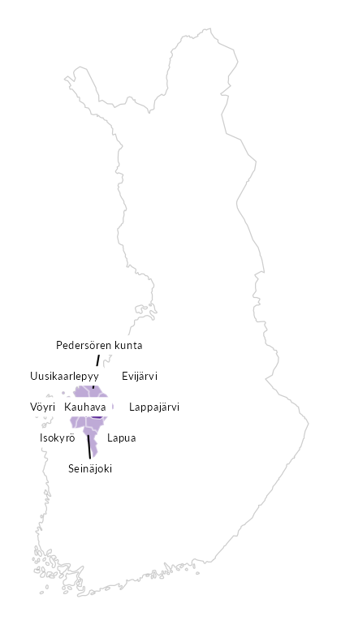

Summamuuttujat
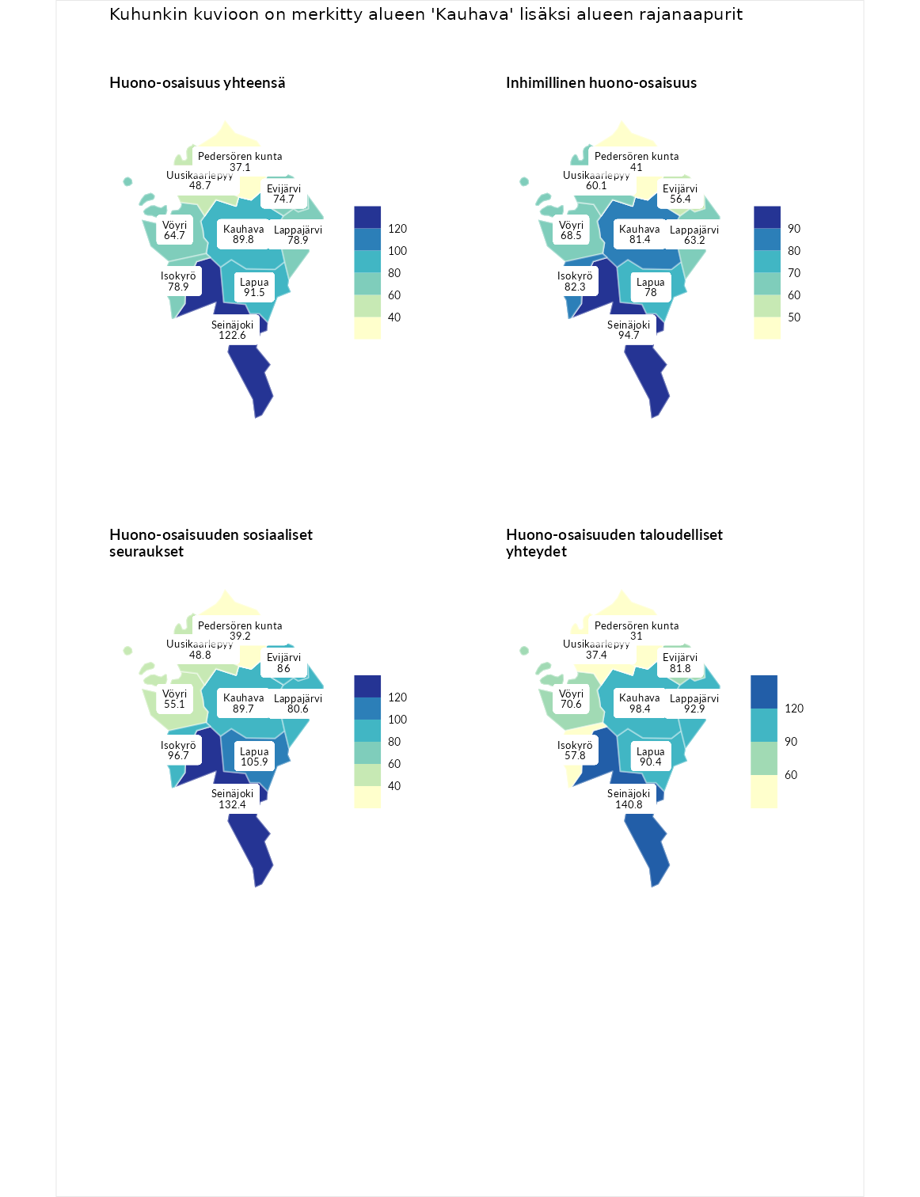

Huono-osaisuus yhteensä
aluenimi | arvo | asema
Tuusniemi (korkein arvo) | 183.4 | 1
Seinäjoki (naapuri) | 122.6 | 78
Lapua (naapuri) | 91.5 | 200
Kauhava (valittu) | 89.8 | 205
Isokyrö (naapuri) | 78.9 | 252
Lappajärvi (naapuri) | 78.9 | 253
Evijärvi (naapuri) | 74.7 | 263
Vöyri (naapuri) | 64.7 | 278
Uusikaarlepyy (naapuri) | 48.7 | 290
Pedersören kunta (naapuri) | 37.1 | 292
Luoto (matalin arvo) | 34.3 | 293

Inhimillinen huono-osaisuus
aluenimi | arvo | asema
Outokumpu (korkein arvo) | 180.9 | 1
Seinäjoki (naapuri) | 94.7 | 175
Isokyrö (naapuri) | 82.3 | 227
Kauhava (valittu) | 81.4 | 231
Lapua (naapuri) | 78.0 | 244
Vöyri (naapuri) | 68.5 | 270
Lappajärvi (naapuri) | 63.2 | 277
Uusikaarlepyy (naapuri) | 60.1 | 282
Evijärvi (naapuri) | 56.4 | 286
Pedersören kunta (naapuri) | 41.0 | 293
Pedersören kunta (matalin arvo) | 41.0 | 293

Huono-osaisuuden sosiaaliset seuraukset
aluenimi | arvo | asema
Tuusniemi (korkein arvo) | 214.7 | 1
Seinäjoki (naapuri) | 132.4 | 41
Lapua (naapuri) | 105.9 | 130
Isokyrö (naapuri) | 96.7 | 163
Kauhava (valittu) | 89.7 | 186
Evijärvi (naapuri) | 86.0 | 199
Lappajärvi (naapuri) | 80.6 | 226
Vöyri (naapuri) | 55.1 | 281
Uusikaarlepyy (naapuri) | 48.8 | 285
Pedersören kunta (naapuri) | 39.2 | 291
Luoto (matalin arvo) | 29.0 | 293

Huono-osaisuuden taloudelliset yhteydet
aluenimi | arvo | asema
Merikarvia (korkein arvo) | 272.3 | 1
Seinäjoki (naapuri) | 140.8 | 50
Kauhava (valittu) | 98.4 | 181
Lappajärvi (naapuri) | 92.9 | 194
Lapua (naapuri) | 90.4 | 199
Evijärvi (naapuri) | 81.8 | 223
Vöyri (naapuri) | 70.6 | 262
Isokyrö (naapuri) | 57.8 | 279
Uusikaarlepyy (naapuri) | 37.4 | 291
Pedersören kunta (naapuri) | 31.0 | 293
Pedersören kunta (matalin arvo) | 31.0 | 293
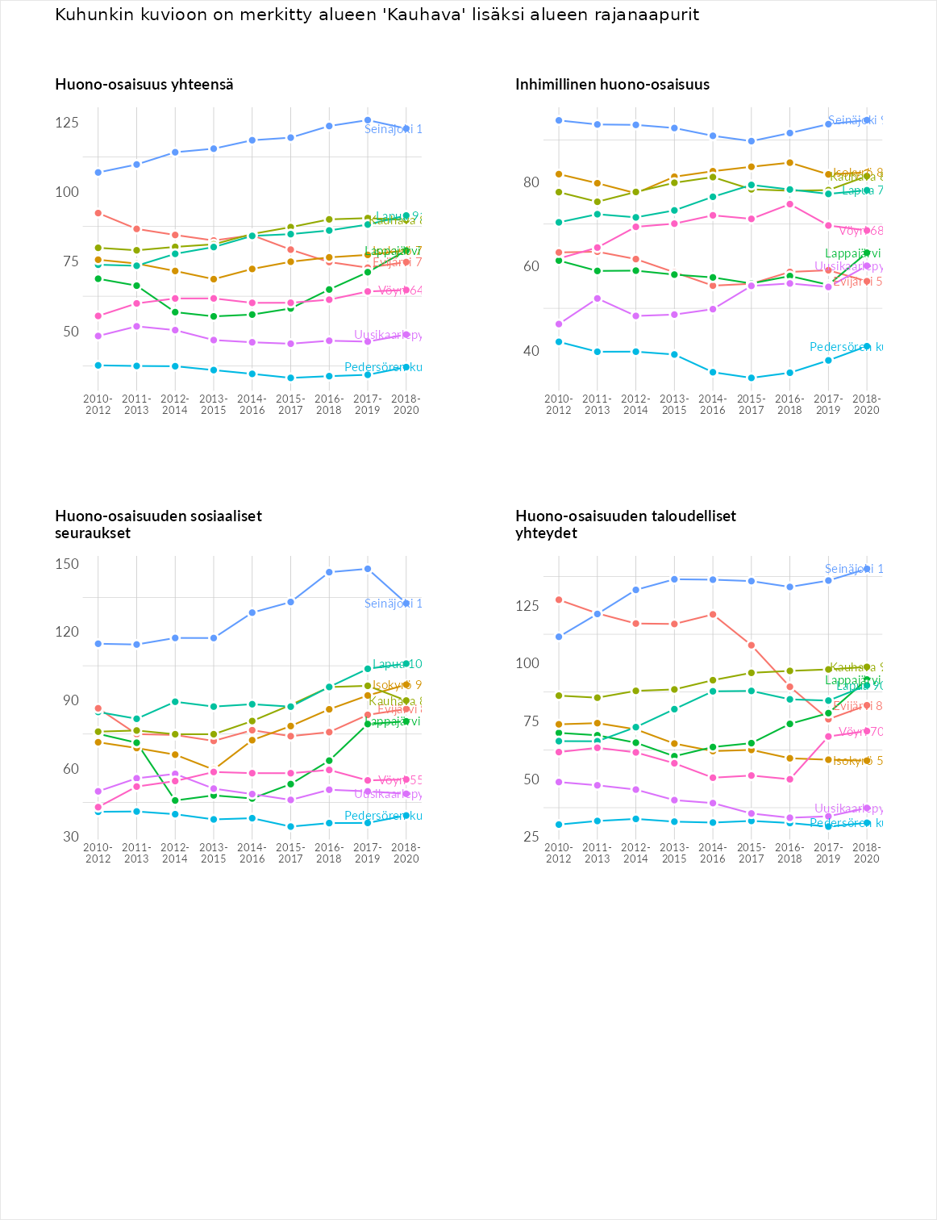

Inhimillinen huono-osaisuus
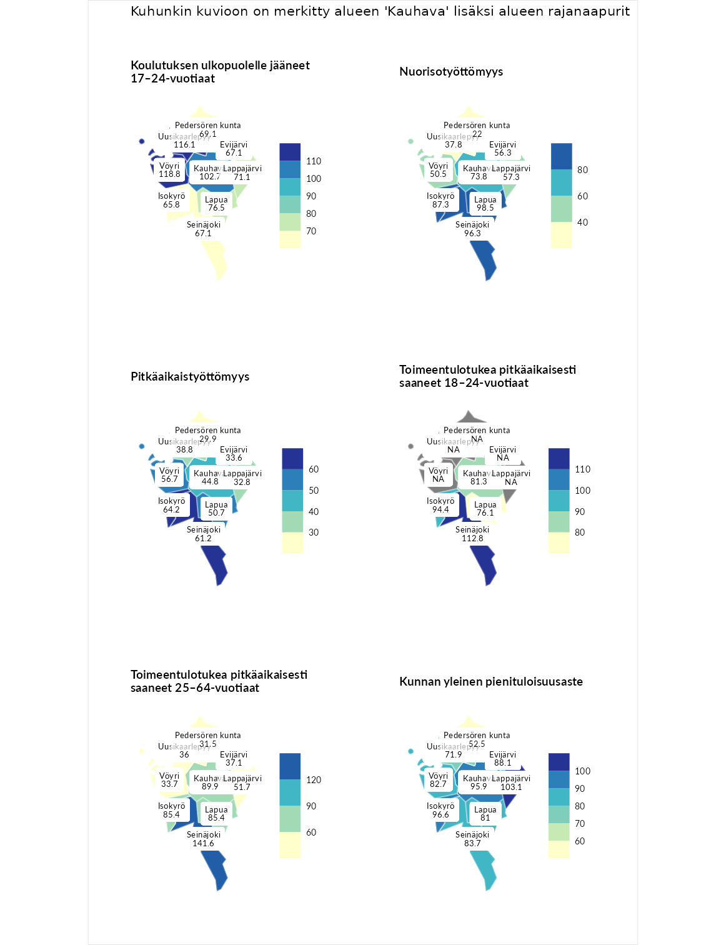

Koulutuksen ulkopuolelle jääneet 17–24-vuotiaat
aluenimi | arvo | asema
Hartola (korkein arvo) | 229.5 | 1
Vöyri (naapuri) | 118.8 | 80
Uusikaarlepyy (naapuri) | 116.1 | 85
Kauhava (valittu) | 102.7 | 132
Lapua (naapuri) | 76.5 | 231
Lappajärvi (naapuri) | 71.1 | 249
Pedersören kunta (naapuri) | 69.1 | 259
Evijärvi (naapuri) | 67.1 | 263
Seinäjoki (naapuri) | 67.1 | 265
Isokyrö (naapuri) | 65.8 | 266
Masku (matalin arvo) | 42.3 | 281

Nuorisotyöttömyys
aluenimi | arvo | asema
Kannonkoski (korkein arvo) | 231.0 | 1
Lapua (naapuri) | 98.5 | 145
Seinäjoki (naapuri) | 96.3 | 155
Isokyrö (naapuri) | 87.3 | 189
Kauhava (valittu) | 73.8 | 239
Lappajärvi (naapuri) | 57.3 | 265
Evijärvi (naapuri) | 56.3 | 266
Vöyri (naapuri) | 50.5 | 272
Uusikaarlepyy (naapuri) | 37.8 | 278
Pedersören kunta (naapuri) | 22.0 | 280
Luoto (matalin arvo) | 16.3 | 281

Pitkäaikaistyöttömyys
aluenimi | arvo | asema
Ilomantsi (korkein arvo) | 241.8 | 1
Isokyrö (naapuri) | 64.2 | 238
Seinäjoki (naapuri) | 61.2 | 248
Vöyri (naapuri) | 56.7 | 259
Lapua (naapuri) | 50.7 | 265
Kauhava (valittu) | 44.8 | 270
Uusikaarlepyy (naapuri) | 38.8 | 281
Evijärvi (naapuri) | 33.6 | 283
Lappajärvi (naapuri) | 32.8 | 285
Pedersören kunta (naapuri) | 29.9 | 289
Paimio (matalin arvo) | 14.9 | 293

Toimeentulotukea pitkäaikaisesti saaneet 18–24-vuotiaat
aluenimi | arvo | asema
Rantasalmi (korkein arvo) | 247.9 | 1
Seinäjoki (naapuri) | 112.8 | 71
Isokyrö (naapuri) | 94.4 | 91
Kauhava (valittu) | 81.3 | 122
Lapua (naapuri) | 76.1 | 128
Kalajoki (matalin arvo) | 27.5 | 166

Toimeentulotukea pitkäaikaisesti saaneet 25–64-vuotiaat
aluenimi | arvo | asema
Kotka (korkein arvo) | 328.1 | 1
Seinäjoki (naapuri) | 141.6 | 69
Kauhava (valittu) | 89.9 | 165
Isokyrö (naapuri) | 85.4 | 175
Lapua (naapuri) | 85.4 | 178
Lappajärvi (naapuri) | 51.7 | 257
Evijärvi (naapuri) | 37.1 | 273
Uusikaarlepyy (naapuri) | 36.0 | 274
Vöyri (naapuri) | 33.7 | 276
Pedersören kunta (naapuri) | 31.5 | 280
Närpiö (matalin arvo) | 18.0 | 288

Kunnan yleinen pienituloisuusaste
aluenimi | arvo | asema
Rääkkylä (korkein arvo) | 159.3 | 1
Lappajärvi (naapuri) | 103.1 | 134
Isokyrö (naapuri) | 96.6 | 158
Kauhava (valittu) | 95.9 | 160
Evijärvi (naapuri) | 88.1 | 186
Seinäjoki (naapuri) | 83.7 | 203
Vöyri (naapuri) | 82.7 | 208
Lapua (naapuri) | 81.0 | 215
Uusikaarlepyy (naapuri) | 71.9 | 235
Pedersören kunta (naapuri) | 52.5 | 277
Rusko (matalin arvo) | 33.6 | 293
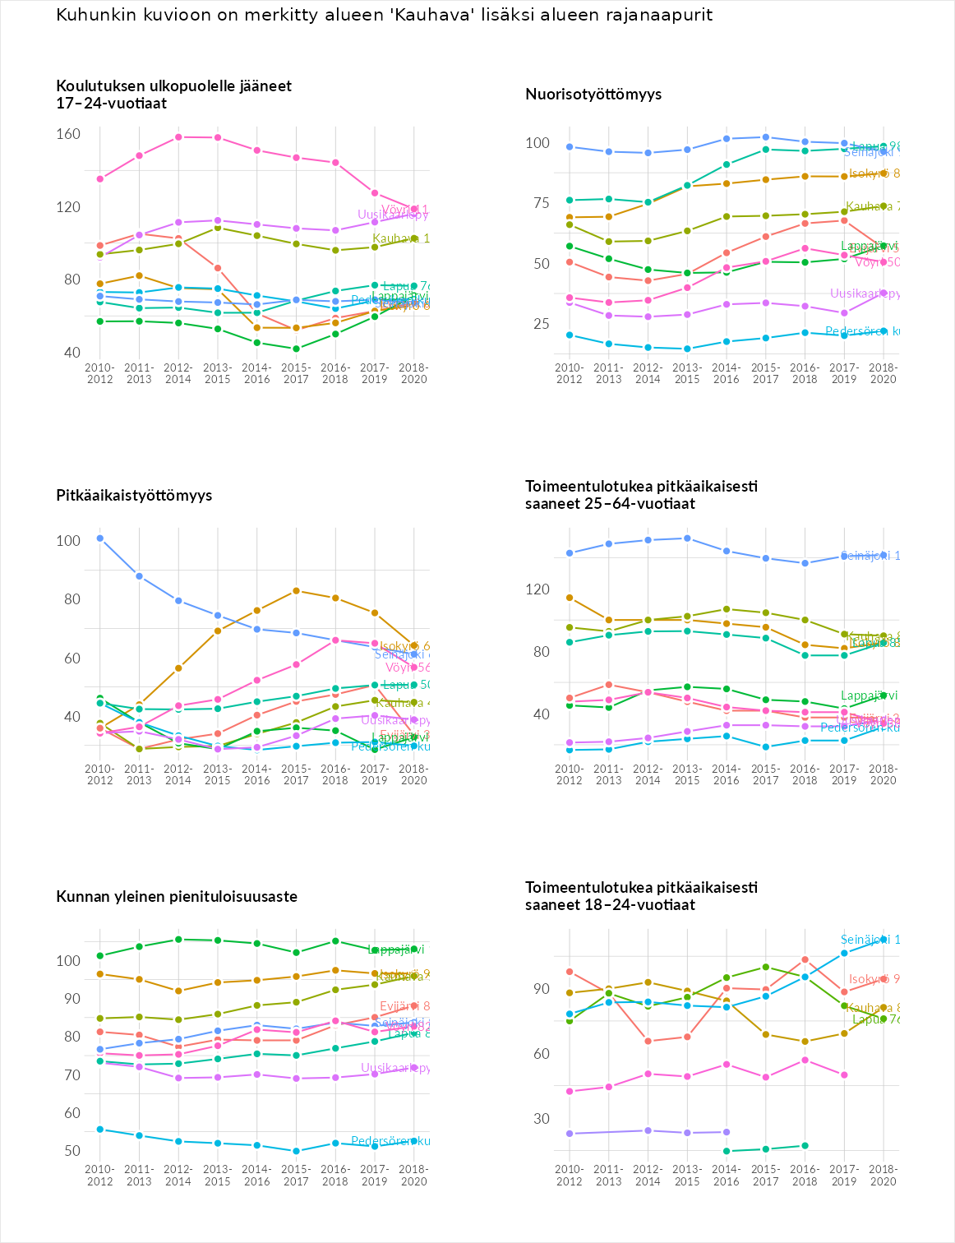

Huono-osaisuuden sosiaaliset seuraukset
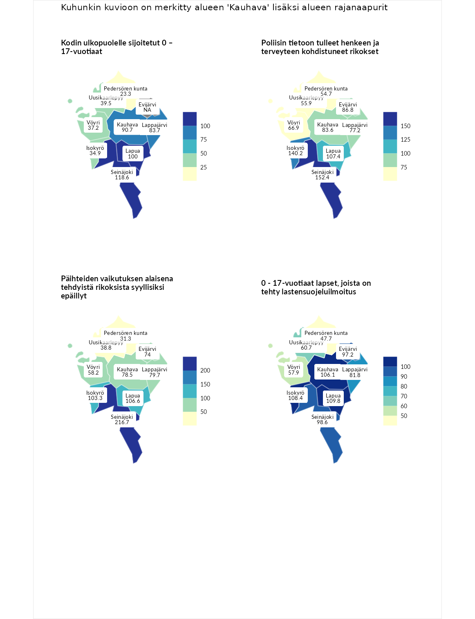

Kodin ulkopuolelle sijoitetut 0 – 17-vuotiaat
aluenimi | arvo | asema
Tuusniemi (korkein arvo) | 411.6 | 1
Seinäjoki (naapuri) | 118.6 | 95
Lapua (naapuri) | 100.0 | 129
Kauhava (valittu) | 90.7 | 149
Lappajärvi (naapuri) | 83.7 | 162
Uusikaarlepyy (naapuri) | 39.5 | 242
Vöyri (naapuri) | 37.2 | 244
Isokyrö (naapuri) | 34.9 | 245
Luoto (matalin arvo) | 23.3 | 253
Pedersören kunta (naapuri) | 23.3 | 255

Poliisin tietoon tulleet henkeen ja terveyteen kohdistuneet rikokset
aluenimi | arvo | asema
Kiuruvesi (korkein arvo) | 211.6 | 1
Seinäjoki (naapuri) | 152.4 | 28
Isokyrö (naapuri) | 140.2 | 43
Lapua (naapuri) | 107.4 | 121
Evijärvi (naapuri) | 86.8 | 178
Kauhava (valittu) | 83.6 | 189
Lappajärvi (naapuri) | 77.2 | 207
Vöyri (naapuri) | 66.9 | 240
Uusikaarlepyy (naapuri) | 55.9 | 262
Pedersören kunta (naapuri) | 54.7 | 264
Kuortane (matalin arvo) | 32.8 | 286

Päihteiden vaikutuksen alaisena tehdyistä rikoksista syyllisiksi epäillyt
aluenimi | arvo | asema
Kemi (korkein arvo) | 317.3 | 1
Seinäjoki (naapuri) | 216.7 | 3
Lapua (naapuri) | 106.6 | 119
Isokyrö (naapuri) | 103.3 | 133
Lappajärvi (naapuri) | 79.7 | 203
Kauhava (valittu) | 78.5 | 206
Evijärvi (naapuri) | 74.0 | 218
Vöyri (naapuri) | 58.2 | 250
Uusikaarlepyy (naapuri) | 38.8 | 284
Pedersören kunta (naapuri) | 31.3 | 290
Luoto (matalin arvo) | 19.4 | 293

0 - 17-vuotiaat lapset, joista on tehty lastensuojeluilmoitus
aluenimi | arvo | asema
Tervo (korkein arvo) | 236.0 | 1
Lapua (naapuri) | 109.8 | 108
Isokyrö (naapuri) | 108.4 | 113
Kauhava (valittu) | 106.1 | 122
Seinäjoki (naapuri) | 98.6 | 151
Evijärvi (naapuri) | 97.2 | 156
Lappajärvi (naapuri) | 81.8 | 230
Uusikaarlepyy (naapuri) | 60.7 | 269
Vöyri (naapuri) | 57.9 | 274
Pedersören kunta (naapuri) | 47.7 | 284
Maalahti (matalin arvo) | 22.9 | 293
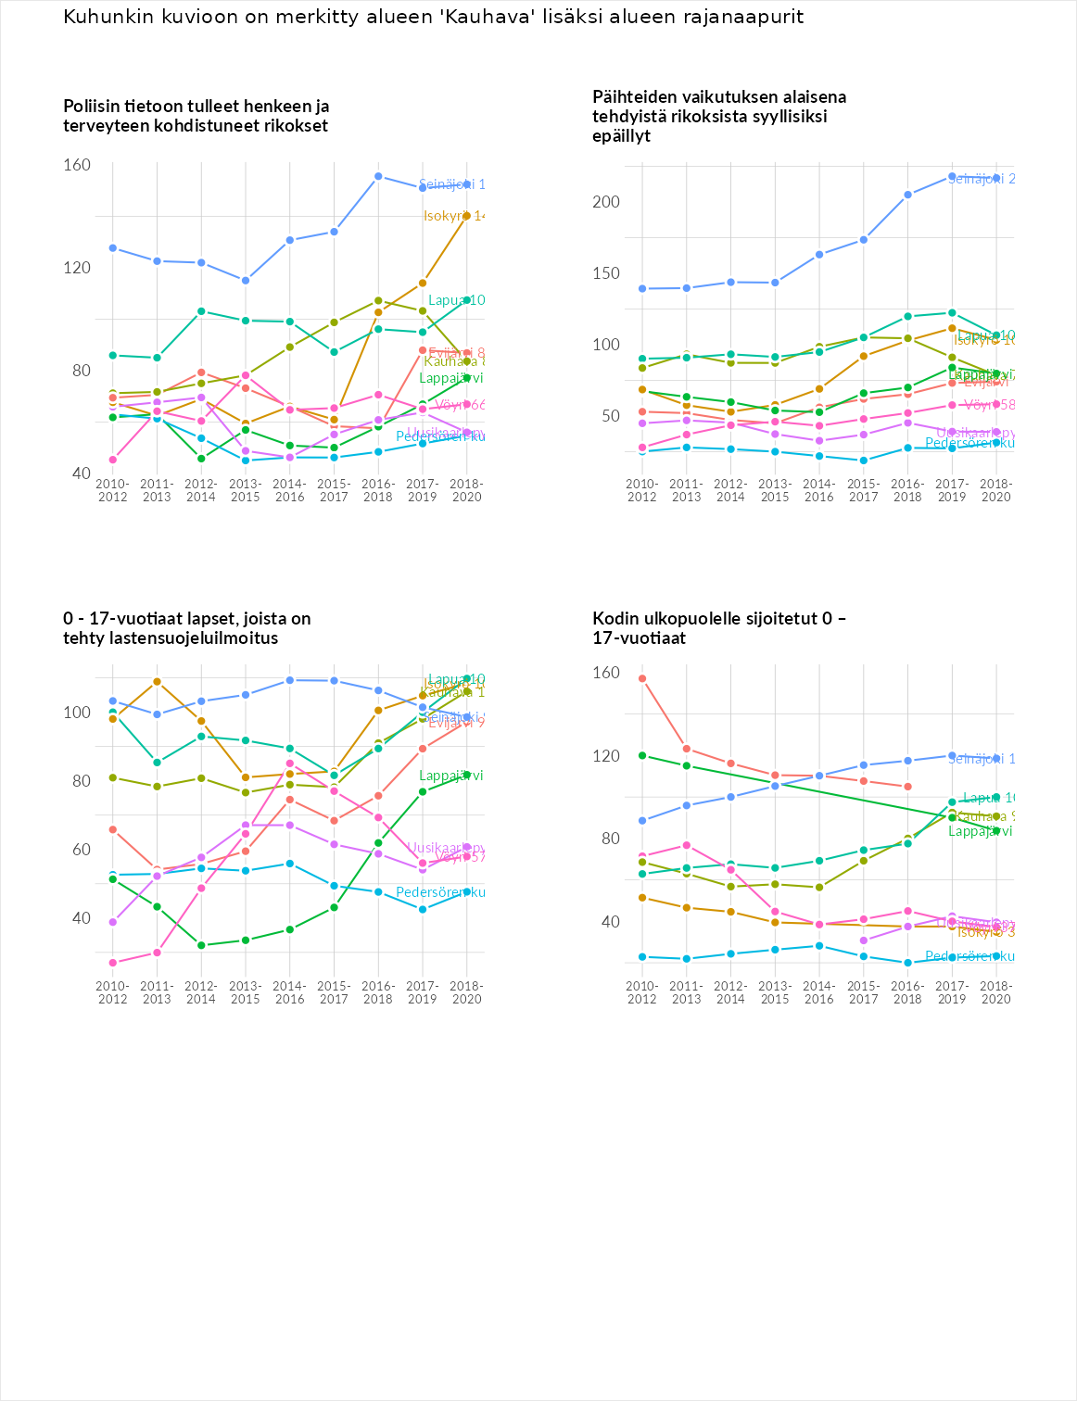

Huono-osaisuuden taloudelliset yhteydet
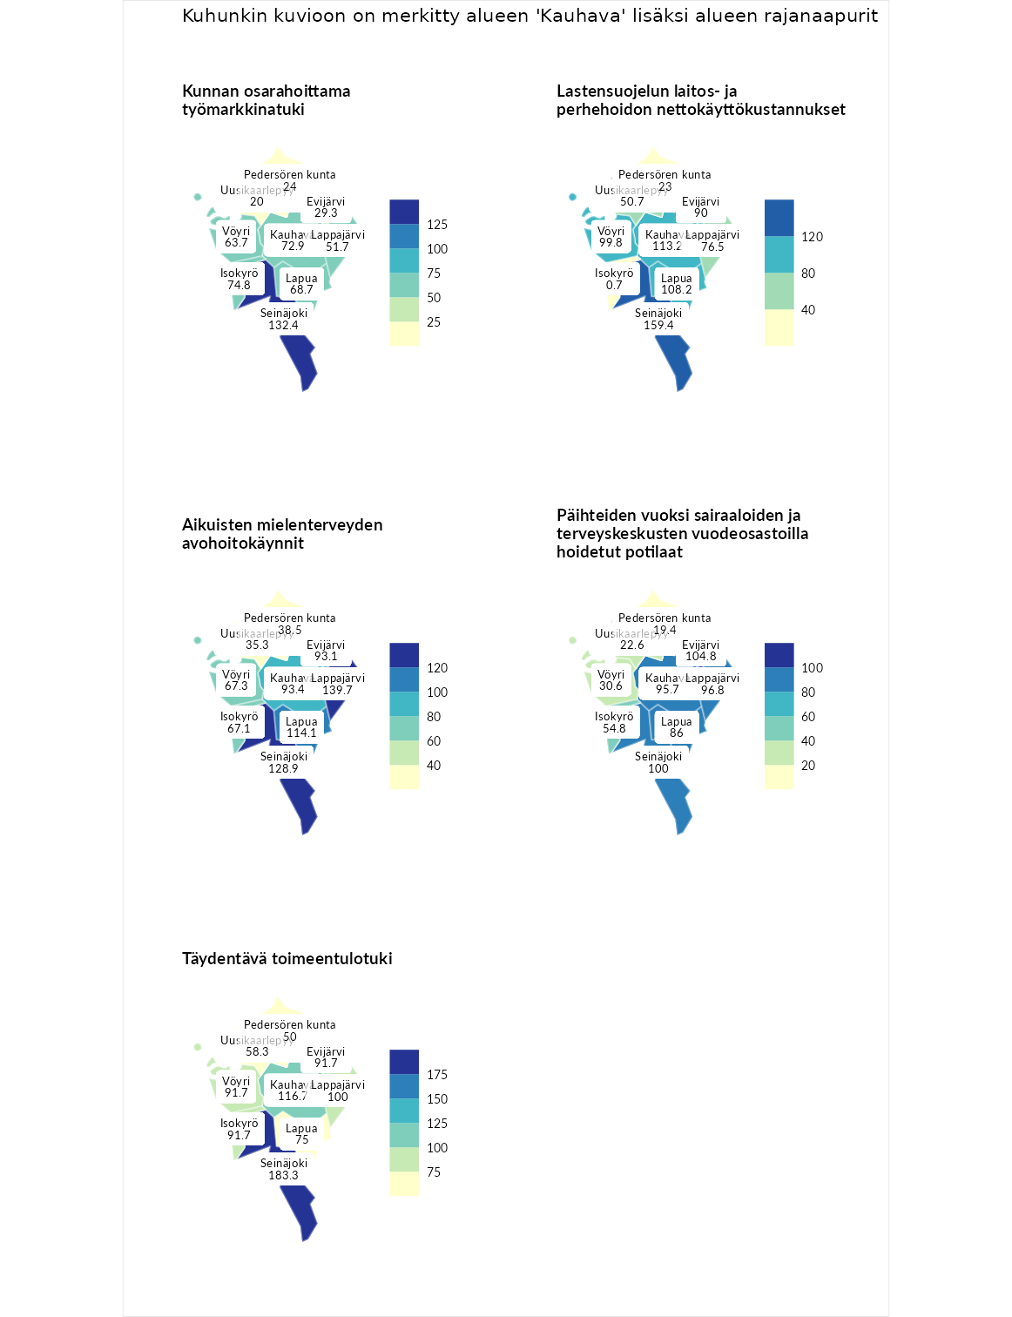

Kunnan osarahoittama työmarkkinatuki
aluenimi | arvo | asema
Lahti (korkein arvo) | 307.1 | 1
Seinäjoki (naapuri) | 132.4 | 86
Isokyrö (naapuri) | 74.8 | 212
Kauhava (valittu) | 72.9 | 214
Lapua (naapuri) | 68.7 | 228
Vöyri (naapuri) | 63.7 | 244
Lappajärvi (naapuri) | 51.7 | 261
Evijärvi (naapuri) | 29.3 | 284
Pedersören kunta (naapuri) | 24.0 | 287
Uusikaarlepyy (naapuri) | 20.0 | 288
Luoto (matalin arvo) | 5.7 | 293

Lastensuojelun laitos- ja perhehoidon nettokäyttökustannukset
aluenimi | arvo | asema
Soini (korkein arvo) | 285.3 | 1
Seinäjoki (naapuri) | 159.4 | 35
Kauhava (valittu) | 113.2 | 121
Lapua (naapuri) | 108.2 | 131
Vöyri (naapuri) | 99.8 | 148
Evijärvi (naapuri) | 90.0 | 172
Lappajärvi (naapuri) | 76.5 | 194
Uusikaarlepyy (naapuri) | 50.7 | 234
Pedersören kunta (naapuri) | 23.0 | 274
Isokyrö (naapuri) | 0.7 | 288
Isokyrö (matalin arvo) | 0.7 | 288

Aikuisten mielenterveyden avohoitokäynnit
aluenimi | arvo | asema
Haapajärvi (korkein arvo) | 510.9 | 1
Lappajärvi (naapuri) | 139.7 | 70
Seinäjoki (naapuri) | 128.9 | 86
Lapua (naapuri) | 114.1 | 113
Kauhava (valittu) | 93.4 | 171
Evijärvi (naapuri) | 93.1 | 173
Vöyri (naapuri) | 67.3 | 241
Isokyrö (naapuri) | 67.1 | 243
Pedersören kunta (naapuri) | 38.5 | 277
Uusikaarlepyy (naapuri) | 35.3 | 279
Lempäälä (matalin arvo) | 14.9 | 293

Päihteiden vuoksi sairaaloiden ja terveyskeskusten vuodeosastoilla hoidetut potilaat
aluenimi | arvo | asema
Vaala (korkein arvo) | 232.3 | 1
Evijärvi (naapuri) | 104.8 | 126
Seinäjoki (naapuri) | 100.0 | 142
Lappajärvi (naapuri) | 96.8 | 153
Kauhava (valittu) | 95.7 | 156
Lapua (naapuri) | 86.0 | 182
Isokyrö (naapuri) | 54.8 | 244
Vöyri (naapuri) | 30.6 | 271
Uusikaarlepyy (naapuri) | 22.6 | 273
Pedersören kunta (naapuri) | 19.4 | 275
Närpiö (matalin arvo) | 16.1 | 276

Täydentävä toimeentulotuki
aluenimi | arvo | asema
Merikarvia (korkein arvo) | 1000.0 | 1
Seinäjoki (naapuri) | 183.3 | 46
Kauhava (valittu) | 116.7 | 120
Lappajärvi (naapuri) | 100.0 | 155
Evijärvi (naapuri) | 91.7 | 165
Isokyrö (naapuri) | 91.7 | 170
Vöyri (naapuri) | 91.7 | 184
Lapua (naapuri) | 75.0 | 205
Uusikaarlepyy (naapuri) | 58.3 | 248
Pedersören kunta (naapuri) | 50.0 | 259
Utsjoki (matalin arvo) | 8.3 | 293
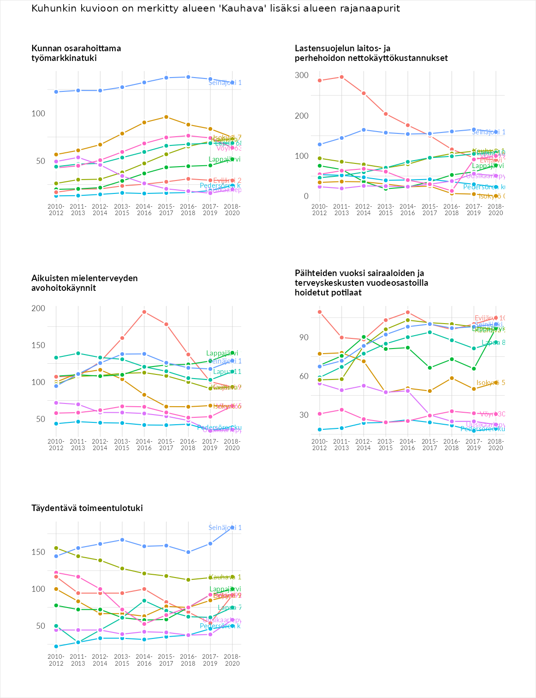

Postinumeroaluekohtaiset tiedot
aluekoodi | aluenimi | Kokonaislukema | Alimpaan tuloluokkaan kuuluvat taloudet | Alimpaan tuloluokkaan kuuluvat täysi-ikäiset | Työttömät | Peruskoulutuksen omaavat
62240 | Huhmarkoski | 133.3 | 145.6 | 154.5 | 97.7 | 135.5
62380 | Kosolankylä | 121.6 | 141.7 | 122.2 | 99.2 | 123.3
62470 | Purmojärvi | 109.5 | 114.1 | 149.2 | 66.7 | 108.1
62260 | Hirvijoki | 108.2 | 112.8 | 140.4 | 74.5 | 105.2
62420 | Kortesjärvi Keskus | 106.7 | 126.9 | 102.5 | 69.5 | 128.0
62200 | Kauhava Keskus | 100.4 | 115.0 | 90.8 | 95.7 | 100.1
62340 | Kuoppa-Vakkuri | 99.1 | 122.8 | 106.7 | 82.0 | 85.0
62310 | Voltti | 98.2 | 101.7 | 104.8 | 69.5 | 116.9
62370 | Kangasto | 98.0 | 105.2 | 66.1 | 74.6 | 146.2
62375 | Ylihärmä Keskus-Vesiluoma | 98.0 | 105.8 | 97.8 | 75.9 | 112.7
62350 | Ekola | 97.3 | 97.1 | 131.4 | 36.1 | 124.6
62435 | Pirttinen | 93.7 | 89.5 | 116.5 | 31.7 | 137.1
62430 | Peltotupa | 93.0 | 102.9 | 97.9 | 53.2 | 118.0
62440 | Perkiömäki | 92.6 | 109.1 | 107.3 | 50.7 | 103.3
62300 | Härmä | 92.1 | 108.8 | 88.1 | 62.0 | 109.4
62410 | Rintala | 89.6 | 90.6 | 113.6 | 38.2 | 116.0
62220 | Pernaa | 86.7 | 95.6 | 98.5 | 65.4 | 87.3
62230 | Jylhä | 84.1 | 88.7 | 106.6 | 61.4 | 79.7
62150 | Rintakangas | 75.2 | 76.2 | 72.9 | 73.9 | 77.9
